中科创达2022届校园招聘简章
2022 要你，要燃，耀创达
- 关于ThunderSoft

中科创达软件股份有限公司（股票代码：300496）是全球领先的智能操作系统产品和技术提供商。自2008年创立以来，创达的上万工程师们致力于提供卓越的智能操作系统产品、技术及解决方案，立足智能操作系统，聚焦人工智能关键技术，助力并加速智能手机、智能物联网、智能网联汽车、智能行业等领域的产品化与技术创新。
作为中国市场操作系统第一股，我们的合作伙伴包括AWS、阿里云、微软Azure、Google Cloud等全球知名云厂商以及全球十大车厂，累计服务300+全球客户，目前为止已在全球35+地区拥有研发基地。
公司关键词：A股600亿上市公司 智能操作系统 全球35+研发支持中心
Camera视觉全球领先

二、2500+岗位虚席以待
C/C++、Java、Python工程师
算法、硬件、测试工程师
图像处理（画质）、Kanzi工程师
产品经理、项目助理、职能等岗位

【工作地点】
国内：18个城市任你选择
北京（总部）、天津、青岛、大连、沈阳、长春、西安、上海、南京、扬州、苏州、成都、重庆、武汉、合肥、深圳、东莞、广州
国外：美日韩加等各地就业机会，需要入职后申请

【应聘流程】

简历投递——线上笔试——技术面试——HR面试——offer发放——三方签订

（更多岗位详情请关注微信公众号“创达招聘”）
三、人才保障
- 完善的技术定制化培养
创达大讲堂、Advanced Technology Club、ThunderWorld技术盛宴…
- 阶梯式的领导力提升规划
Superman管培生培养专项、基层经理共创会、中高层EMBA研修班…
- 技术+管理双通道发展通道
无边界、重素质不重经验、95后当总监不是梦
- 海外工作机会
日本、美国、韩国、芬兰、印度、马来西亚、保加利亚等海外工作机会，以及海外顶级技术展会机会（CES、MWC）
- 导师制度
mentor1V1带教，超强导师阵容360°全方位培养体系
- 丰厚的福利与激励
每季度调薪机会、首次购房无息贷款、餐费补贴、交通补贴、差旅补贴、年假、司龄假、绩效奖金、年度荣誉奖金、年度旅游团建、丰富社团、年度体检、家庭开放日…

四、简历投递
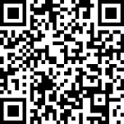
1. 扫描右方二维码，开启简历投递历程
2.开启PC端网申通道：https://thundersoft.jobs.feishu.cn/campus
3.直接投递邮箱：jinhao.wang@thundersoft.com

五、联系方式
如有疑惑，欢迎email至 campus@thundersoft.com
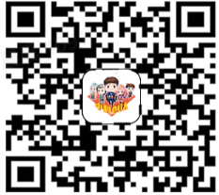
HR微信: luckymh94

创达招聘
给你最想要的前沿的招聘信息
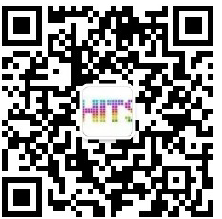

嗨TS
带你体验最有趣的创达er日常

